Compte rendu TP image 3D
Traitement de l’image

Tristan Cossin
Master IMAGINA

MAI 2017

Exercice 1 à 3 :

Lecture d’un fichier img et stockage:

cout << "Veuillez donner la taille en X de l'image SVP" << endl;
cin >> tailleX;

cout << "Veuillez donner la taille en Y de l'image SVP" << endl;
cin >> tailleY;

cout << "Veuillez donner la taille en Z de l'image SVP" << endl;
cin >> tailleZ;

int taille = tailleX * tailleY * tailleZ;

unsigned short *buffer = new unsigned short[taille];

//on ouvre le fichier
//FILE *image = fopen("images/orange.256x256x64.0.3906x0.3906x1.0.img", "rb");
//FILE *image = fopen("images/INCISIX.512x512x166.0.3613281x0.3613281x0.5.img", "rb");
//FILE *image = fopen("images/t1-head.256x256x129.1.5x1.5x1.5.img", "rb");
FILE *image = fopen("images/whatisit.208x208x123.1.0x1.0x1.0.img", "rb");

//si on a bien ouvert l'image
if (image != NULL)
{
//on copie l'image
fread(buffer, sizeof(unsigned short), taille, image);

//on ferme le fichier
fclose (image);
}

Fonction get:

unsigned short getValue(unsigned short *buffer, int x, int y, int z)
{
return buffer[(z * tailleX * tailleY) + ((tailleY - y - 1) * tailleX) + x ];
}

unsigned short getMin(unsigned short *buffer)
{
unsigned short min = buffer[0];

//on regarde tous les voxels de l'image
for(int i = 0; i < (tailleX * tailleY * tailleZ); i++)
{
if(min > buffer[i])
min = buffer[i];
}
return min;
}

unsigned short getMax(unsigned short *buffer)
{
unsigned short max = buffer[0];

//on regarde tous les voxels de l'image
for(int i = 0; i < (tailleX * tailleY * tailleZ); i++)
{
if(max < buffer[i])
max = buffer[i];
}

return max;
}

Fonction d’inversion d’octet:

unsigned short inverserOctet(unsigned short octet)
{
//merci google
return (octet & 0xff) << 8 | ((octet & 0xff00) >> 8);
}

Exercice 4 à 6 :

Orange:

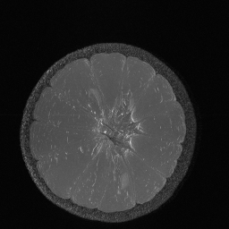
Orange MIP
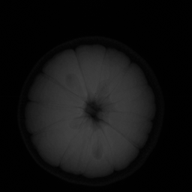
Orange AIP

Orange MinIP

Whatisit:
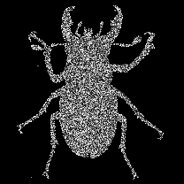
Whatisit MIP

Whatisit MinIP
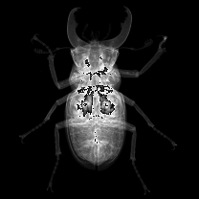
Whatisit AIP

Fonction MIP, AIP, MinIP:

void MIP(unsigned short *buffer)
{
int valeur;
//height == hauteur
//width == largeur
ImageBase imOut(tailleX, tailleY, false);

for(int i = 0; i < tailleX; i++)
{
for(int j = 0; j < tailleY; j++)
{
imOut[i][j] = 0;
for(int k = 0; k < tailleZ; k++)
{
valeur = inverserOctet(getValue(buffer, i, j, k));
if(valeur > imOut[i][j])
{
imOut[i][j] = valeur;
}
}
}
}
imOut.save("MIP.pgm");
}

void AIP(unsigned short *buffer)
{
int valeur;
//height == hauteur
//width == largeur
ImageBase imOut(tailleX, tailleY, false);

for(int i = 0; i < tailleX; i++)
{
for(int j = 0; j < tailleY; j++)
{
valeur = 0;
for(int k = 0; k < tailleZ; k++)
{
valeur += inverserOctet(getValue(buffer, i, j, k));
}

imOut[i][j] = valeur / tailleZ;
}
}
imOut.save("AIP.pgm");
}

void MinIP(unsigned short *buffer)
{
int valeur;
//height == hauteur
//width == largeur
ImageBase imOut(tailleX, tailleY, false);

for(int i = 0; i < tailleX; i++)
{
for(int j = 0; j < tailleY; j++)
{
imOut[i][j] = 4000;
for(int k = 0; k < tailleZ; k++)
{
valeur = inverserOctet(getValue(buffer, i, j, k));
if((valeur < imOut[i][j]) && (valeur != 0))
{
imOut[i][j] = valeur;
}
}
}
}
imOut.save("MinIP.pgm");
}

